Sud-Ouest du 15 septembre 2019

Mieux détecter Alzheimer

SANTÉ La start-up française Alzohis a mis au point le NoraTest, qui permet de détecter rapidement et précisément la maladie d’Alzheimer. Une première mondiale qui consacre les travaux du chercheur Romain Verpillot

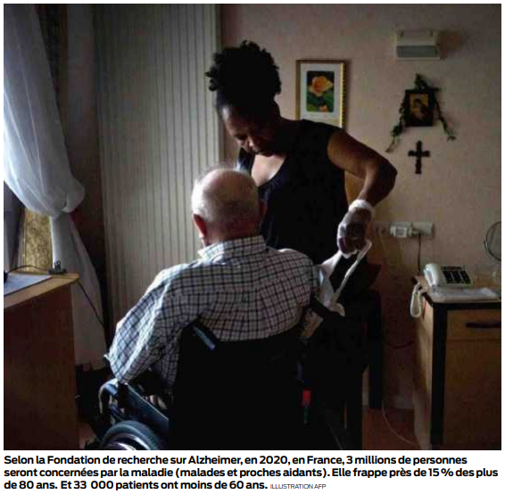
«Sud Ouest»En quoi votre approche concernant la maladie d’Alzheimer est-elle novatrice ?

Romain Verpillot Nous avons découvert que des petites molécules, notamment l’adrénaline, la noradrénaline et la dopamine, présentaient des signatures spécifiques de la maladie d’Alzheimer. Cette méthode d’identification permet de reconnaître précisément et plus rapidement la maladie. Notre innovation, c’est de combiner une approche très classique, qui dose des biomarqueurs, avec des outils mathématiques. Nous avons couplé des algorithmes à des bases de données. Cette approche, qui associe plusieurs spécialités scientifiques – chimie analytique, neurosciences, mathématiques et informatique – est une première mondiale.

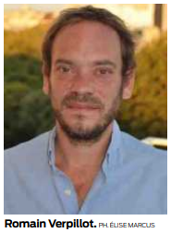
Une révolution qui réside dans l’anticipation du diagnostic ?

Jusqu’à présent, on considère le biomarqueur d’une maladie neuro-dégénérative avec un seuil : on est au-dessus ou en dessous, c’est-à-dire qu’on est positif ou négatif. Le NoraTest va permettre de s’éloigner de la considération binaire qui fait de vous un malade ou un bien portant. Notre travail permet de déterminer précisément l’état d’avancée de la maladie, donc la rapidité avec laquelle le patient va entrer dans une phase de démence ou pas. Nous allons permettre une prise en charge personnalisée, dans une démarche préventive et non médicamenteuse. On peut ainsi gagner des années de vie, en vivant très bien!

On peut donc parler de confort pour le patient ?

Le grand confort de notre approche, c’est son accessibilité dès les premiers symptômes. Ce test va considérablement améliorer la première évaluation clinique réalisée par le médecin. Ce dernier possède une grille qui permet de mesurer les pertes cognitives d’un patient. Si un symptôme apparaît, le médecin peut désormais prescrire une prise de sang qui dira très précisément l’avancée de la maladie. J’insiste sur la facilité d’accès à cet examen, car le patient, muni de son ordonnance, pourra aller immédiatement dans le laboratoire de son choix, comme il le fait, par exemple, pour mesurer son cholestérol.

Concrètement , comment se pratique le test ?

Tout simplement par une prise de sang. Aujourd’hui, la détection de la maladie se fait par une combinaison d’examens, qui se termine forcément par une ponction lombaire, un geste invasif que beaucoup de patients refusent. Lorsque l’on est âgé, on est plus fragile et il existe des effets secondaires. La ponction lombaire s’accompagne souvent d’examens coûteux, comme le pet scan ou l’IRM, dont tous ne sont pas remboursés. En changeant le parcours du diagnostic, on peut, de fait, éviter des examens qui s’avéreraient inutiles.

Et comment se fait l’interprétation de la prise de sang ?

Le NoraTest s’appuie sur des dosages déjà existants. Notre découverte permet simplement au laboratoire de disposer de nouvelles clés de recherche. Ce dernier va se connecter sur un site sécurisé pour renseigner les informations nécessaires pour le calcul du score.

Qui pourra et devra bénéficier de votre test ?

Il faut savoir que la maladie d’Alzheimer est génétique dans moins de 2 % des cas. Il n’est pas question de venir passer le test par initiative personnelle. Le « candidat » type est le patient âgé d’au moins 55 ans, qui se plaint à son médecin de troubles de mémoire ou d’orientation.

En attendant de trouver un traitement, il s’agit donc de gagner du temps ou plus exactement de ne pas en perdre ?

La maladie d’Alzheimer se déclenche vingt à trente ans avant l’apparition des premiers symptômes. Cette phase silencieuse est suivie d’une phase d’environ dix ans – ce qu’on appelle le stade « prodromal» – durant laquelle le patient présente des troubles cognitifs subjectifs, c’est-à-dire non caractérisés.

Arrivent ensuite les troubles légers. Les patients sont, aujourd’hui, détectés très tardivement. Les examens confirment ce que l’on pressent, alors que notre méthode va permettre de détecter ce que l’on ne voit pas encore. Cela permettra une prise en charge beaucoup plus précoce. On sait, par exemple, que certains régimes alimentaires sont particulièrement indiqués et qu’au contraire, il existe des médicaments néfastes.

Dans le même ordre d’idée, certains exercices cognitifs ont montré qu’ils encourageaient une poursuite de l’activité professionnelle et le maintien d’une vie sociale. Enfin, retarder le déclin cognitif, c’est aussi faire une économie sur la prise en charge des patients en perte d’autonomie. Alzheimer est une maladie qui coûte extrêmement cher à la société mais aussi aux proches des malades.

Depuis quand travaillez-vous sur ce test ?

En 2011, j’ai fait une première demande de brevet. Entre le moment de la découverte et celui de la conception d’un produit, huit ans se sont écoulés. Durant cette période, notre start-up a levé des fonds pour financer la recherche. Pour cela, j’ai bâti une équipe pluridisciplinaire essentiellement composée de docteurs et d’ingénieurs. Le tout étant encadré par un pôle réglementaire pour répondre aux exigences des dispositifs médicaux.

Il a fallu bien évidemment valider toutes les études cliniques, avec essentiellement des neurologues et des biologistes. Le test est donc nouveau et fiable, avec des valeurs de performances testées et approuvées.

Vous avez été sollicité par les États-Unis pour développer votre produit mais avez décidé de rester en France. Pourquoi ?

Je suis effectivement allé à San Francisco plusieurs fois, et j’ai pu constater que la France et l’Europe étaient parmi les plus avancées au monde sur la recherche liée à Alzheimer. C’est très français d’avoir toujours un esprit critique et de trouver que les innovations sont plus belles ailleurs ! Je suis resté car je trouve que l’écosystème parisien est le plus compétitif au monde. Ici, nous avons les chercheurs les plus brillants, nous comptons les écoles d’ingénieurs parmi les meilleures au monde. Et comme disent les Américains de la côte ouest, on ne coûte pas cher et il est donc facile de construire des équipes pluridisciplinaires. Grâce aux aides, il est assez aisé, et les politiques l’ont compris, de créer des start-up en biotechnologie en France, aujourd’hui.

Votre test a-t-il vocation à s’exporter ?

Nous le lançons d’abord en France mais nous disposons de la certification européenne qui va nous permettre d’aller rapidement sur l’Europe, puis aux États-Unis.

Recueilli par Victor Mathias/ALP

Romain Verpillot est docteur en chimie analytique et président d’Alzohis.

